Álgebra relacional & SQL

Álgebra relacional & SQL

Ejercicio 1

Ejercicio 2

Ejercicio 3

Ejercicio 4

Ejercicio 5

Ejercicio 6

Ejercicio 7

Ejercicio 8

Ejercicio 9

Ejercicio 10

Ejercicio 1

Nombre de actriz, fecha de nacimiento y título de la películas donde han sido parte delelenco mujeres (obtener sólo actrices, no actores).

Actriz = σ {Sexo = 'Femenino'} (Actor)

π {Actriz.Nombre, Actriz.fechanacimiento, Elenco.titulo} (Actriz >< Elenco) 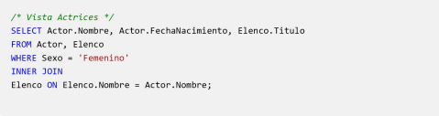Ejercicio 2

Títulos de películas en las que actuó Mike Myers en la década pasada. π titulo( σ {nombre = ‘Mike Myers AND año >= 2010 AND año< =2020} (Elenco))

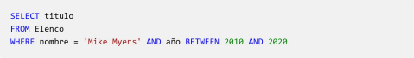σ {Nombre='Tom Cruise'} (Elenco) >< π {Productor.nombre, Productor.importeventas}

Ejercicio 3

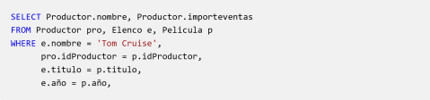

Nombre e importe de ventas de los productores que han producido películas en las queha actuado Tom Cruise.

(Película >< Productor)

Ejercicio 4

Dirección de los estudios en los que se han filmado películas con más de tres horas de duración en las que han actuado Salma Hayek o Antonio Banderas.

π dirección (σ nombre= ‘Antonio Banderas’ OR nombre= ‘Salma Hayek AND duración>=180 (Película><Elenco) >< Estudio))

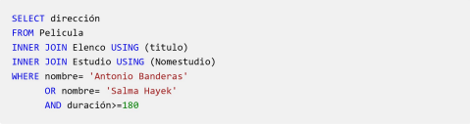

Ejercicio 5

Elenco de la película "Romeo y Julieta" de la producción del año 1938. π {Actor.Nombre} ( σ {Título = 'Romeo y Julieta' and Año = 1938} (Película) >< Elenco )

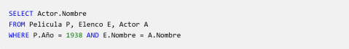Ejercicio 6

Nombre y teléfono de los actores que han aparecido en películas en las que el productorha sido George Lucas.

π Actor.nombre, teléfono (σ {productor.nombre= ‘George Lucas’} (Actor >< Elenco) ><Pelicula >< Productor)

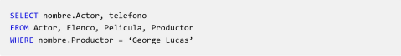Ejercicio 7

Nombres de los actores que han participado en películas filmadas entre 1995 y el 2000π Actor.Nombre ( σ {Año > 31/12/1994 AND Año < 1/1/2001} (Película) >< Elenco ) 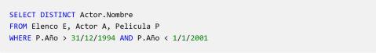Ejercicio 8

Nombre de los productores que han filmado películas para la "Universal Pictures". π nombreP ( σ {nomEstudio = 'Universal Pictures'}(Productor >< Pelicula) >< Estudio)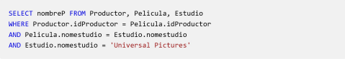Ejercicio 9

Nombre de los actores con más 60 años de Edad que participaron en la película del"Mago de OZ".

π Actor.Nombre ( σ {fechanacimiento <=30/8/1962 } ) >< (σ {Elenco.título = 'Mago deOZ'} (Elenco) )

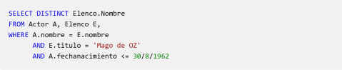Ejercicio 10

Nombre de los productores que han trabajado tanto para los estudios "FOX" como para"MGM".

R1 = π {Productor.nombre} (σ {nomestudio = 'FOX'}((Estudio >< Pelicula) >< Productor))R2 = π {Productor.nombre} (σ {nomestudio = 'MGM'}((Estudio >< Pelicula) >< Productor))R1 ∩ R2

